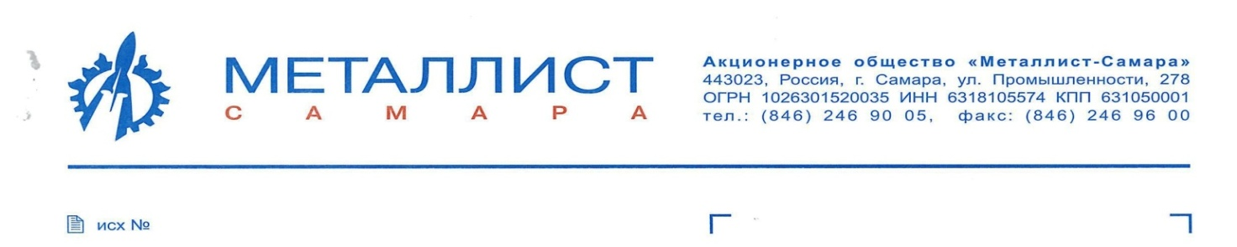

Изучение цен на поставку оборудования:

- заправочная станция гликоля на базе насоса Wilo WJ пластиковой емкости объемом 250 литров на единой раме со всей необходимой обвязкой, предназначенная для заправки системы гликолем и возврата в нее гликоля, выходящего через сбросники и аварийные клапаны.

Станция НС-WJ-240-Х-ЕмББО

|  |  |  |
| --- | --- | --- |
| Зам главного энергетика  АО «Металлист-Самара» | **C:\Users\Pk-452.METALL1C\Desktop\Письмо\подпись туров.gif** | Туров А.А. |